Puissances et fractales
(d’après la vidéo « Fract’hack Escape » de Jolies Maths)

Les fractales sont des objets mathématiques très élégants généralement obtenus par la répétition d’un procédé de construction.
Regarde attentivement la vidéo puis répond aux questions.

Premier défi : le triangle de Sierpinksi

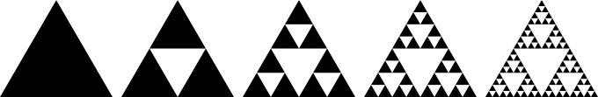
a) Décris le procédé de construction qui permet de passer d’une étape à la suivante.
b) Le Jardinier se trompe et perd une vie. Quelle a été son erreur ?

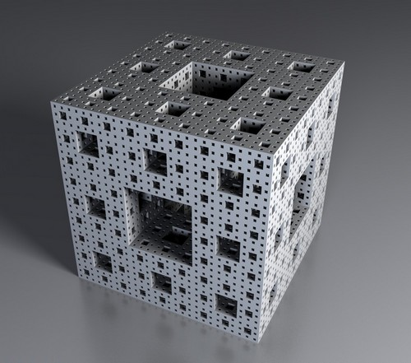
Deuxième défi : l’éponge de Menger

Au départ, elle est constituée d’un seul cube. À l’étape 1, elle en compte 20 puis à l’étape 2, elle en compte 20² = 400 (ce qui est celle dans la vidéo).

Un professeur fait construire une éponge de Menger de niveau 3. Un cube en origami est construit à partir de 4 feuilles carrées. En moyenne, assembler 1 cube en origami prend 3 minutes.
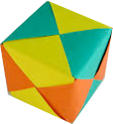
a) Combien de cubes constituent l’éponge de Menger de niveau 3 ?
b) Combien de feuilles faut-il pour la construire ?
c) Quel temps cumulé (en heures) aura été nécessaire pour la construire (sans compter le collage des cubes entre eux) ?

Troisième défi : le tétraèdre (ou pyramide) de Sierpinski

Au départ, il y a 1 petit tétraèdre. À l’étape 1, il y en a 4. À l’étape 2, il y en a 4² = 16. À l’étape 3, il y en a 4³ = 64. À l’étape 4, il y en a 4⁴ = 256, etc. Dans la vidéo, la fractale qui apparait est un tétraèdre de Sierpinski de niveau 5.
Un tétraèdre est constitué de 3 tickets de métro et a besoin en moyenne de 30 secondes pour être construit.
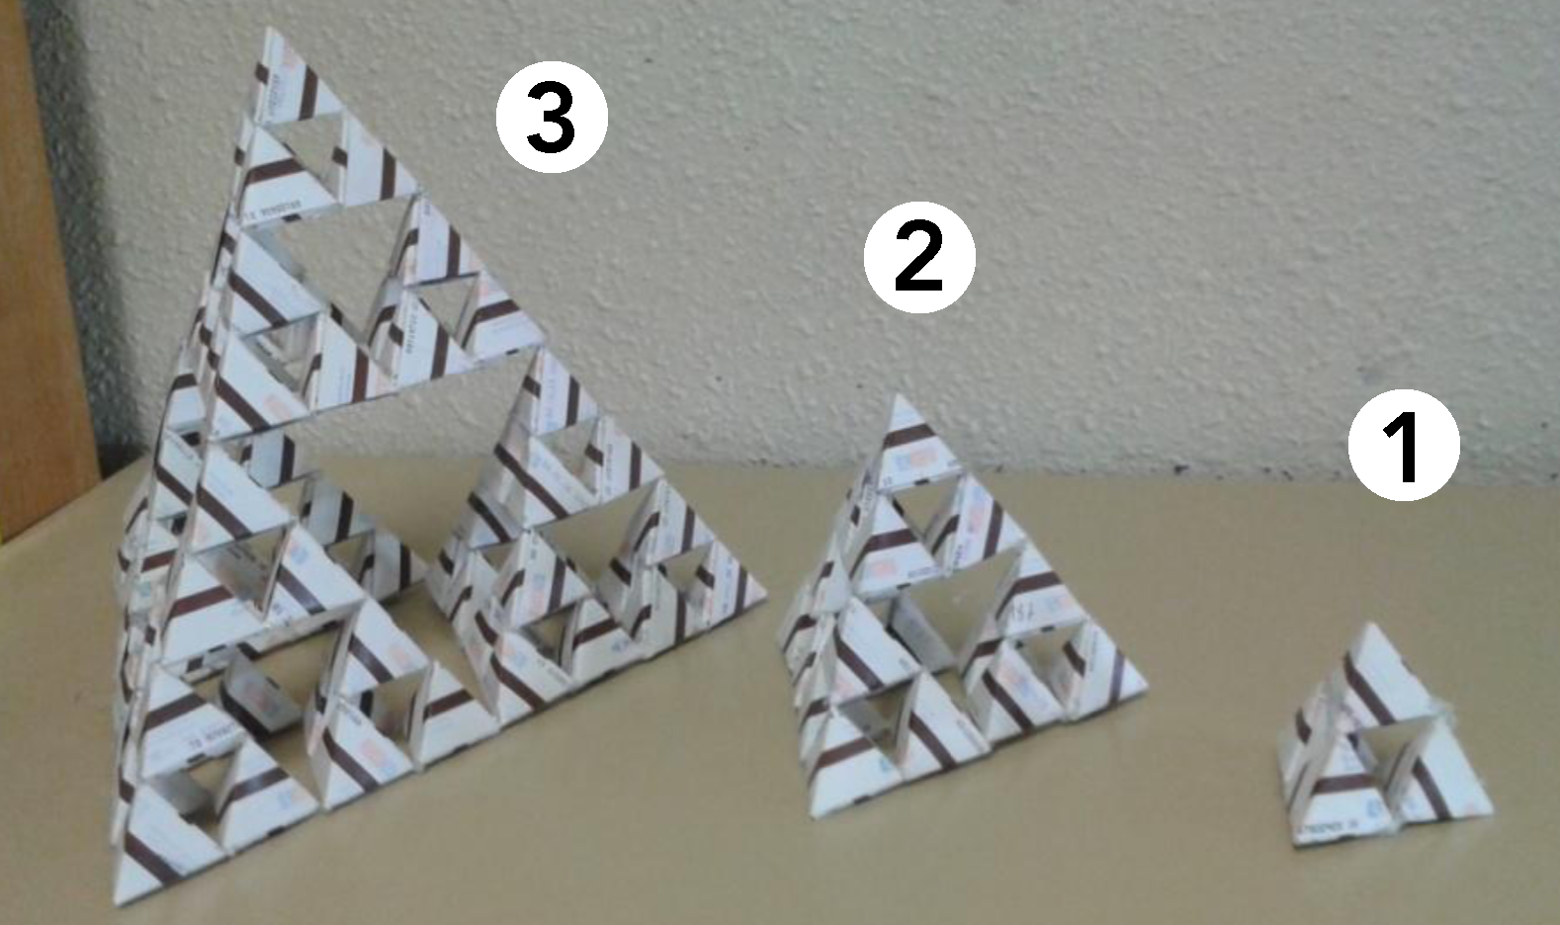
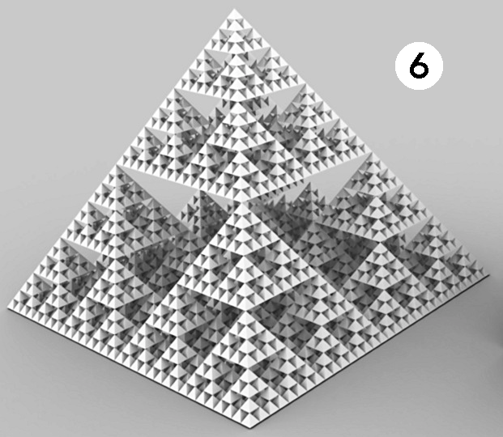

a) Dans la vidéo, le Hacker utilise l’égalité 4⁵ = 2¹⁰. D’où vient cette égalité ?
b) Pour trouver 2¹⁰ = 1024 sans utiliser de calculatrice (ou d’ordinateur), l’Araignée compte la suite des doubles 2, 4, 8, 16, 32, etc.
À combien est égal 2¹² (sans calculatrice) ?
c) Déduire de la question précédente le nombre de tétraèdres qui constitue une pyramide de Sierpinski de niveau 6.
d) Combien de tickets de métro faut-il pour la construire ?
e) Quel temps cumulé (en heures) sera nécessaire pour la réaliser ?

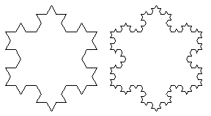
Défi final : le flocon de Koch (prononcé « korr »)

Le tableau suivant récapitule le nombre de côtés, la longueur d’un côté et le périmètre total de la figure.
a) À quoi correspond la réponse « 256 » dans la vidéo ?
b) Complète le tableau (dans « Nombre de côtés », faire apparaître à gauche le calcul avec une puissance et à droite le résultat sous forme décimale).
c) À partir de quelle étape le périmètre du flocon dépasse-t-il 10 mètres ?

